绝密★启封并使用完毕前
2015年普通高等学校招生全国统一考试
文科数学
本试卷分第Ⅰ卷（选择题）和第Ⅱ卷（非选择题）两部分。第Ⅰ卷1至3页，第Ⅱ卷4至6页。
注意事项：
1. 答题前，考生务必将自己的准考证号、姓名填写在答题卡上。考生要认真核对答题卡上粘贴的条形码的“准考证号、姓名、考试科目”与考生本人准考证号、姓名是否一致。
2. 第Ⅰ卷每小题选出答案后，用2B铅笔把答题卡上对应题目的答案标号涂黑；如需改动，用橡皮擦干净后，在选涂其他答案标号。第Ⅱ卷必须用0.5毫米黑色签字笔书写作答.若在试题卷上作答，答案无效。
3. 考试结束，监考员将试题卷、答题卡一并收回。
第Ⅰ卷
一、选择题：本大题共12小题，每小题5分，在每小题给出的四个选项中，只有一项是符合题目要求的。
（1）已知集合A={x|x=3n+2,n N},B={6,8,12,14},则集合A B中元素的个数为
（A）5 （B）4 （C）3 （D）2
（2）已知点A（0,1），B（3,2），向量=（-4，-3），则向量=
（A）（-7，-4） （B）（7,4） （C）（-1,4） （D）（1，4）
（3）已知复数z满足（z-1）i=i+1，则z=
（A）-2-I （B）-2+I （C）2-I （D）2+i
（4）如果3个整数可作为一个直角三角形三条边的边长，则称这3个数为一组勾股数，从1，2，3，4，5中任取3个不同的数，则3个数构成一组勾股数的概率为
（A） （B） （C） （D）
（5）已知椭圆E的中心在坐标原点，离心率为，E的右焦点与抛物线C：y²=8x的焦点重合，A，B是C的准线与E的两个焦点，则|AB|=
（A）3 （B）6 （C）9 （D）12

（6）《九章算术》是我国古代内容极为丰富的数学名著，书中有如下问题:“今有委米依垣内角，下周八尺，高五尺。问:积及为米几何?”其意思为:“在屋内墙角处堆放米(如图，米堆为一个圆锥的四分之一)，米堆底部的弧度为8尺，米堆的高为5尺，问米堆的体积和堆放的米各为多少?”已知1斛米的体积约为1.62立方尺，圆周率约为3，估算出堆放斛的米约有
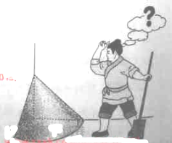
A.14斛 B.22斛 C.36斛 D.66斛
（7）已知Error: Reference source not found是公差为1的等差数列，Error: Reference source not found则Error: Reference source not found=4Error: Reference source not found，Error: Reference source not found=
（A）Error: Reference source not found （B）Error: Reference source not found （C）10 （D）12
（8）函数f(x)=Error: Reference source not found的部分图像如图所示，则f(x)的单调递减区间为
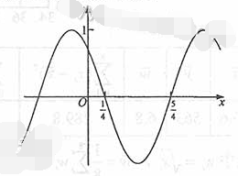
（A）（kError: Reference source not found-Error: Reference source not found, kError: Reference source not found-Error: Reference source not found）,kError: Reference source not found
（A）（2kError: Reference source not found-Error: Reference source not found, 2kError: Reference source not found-Error: Reference source not found）,kError: Reference source not found
（A）（kError: Reference source not found-Error: Reference source not found, kError: Reference source not found-Error: Reference source not found）,kError: Reference source not found
（A）（2kError: Reference source not found-Error: Reference source not found, 2kError: Reference source not found-Error: Reference source not found）,kError: Reference source not found
（9）执行右面的程序框图，如果输入的t=0.01，则输出的n=
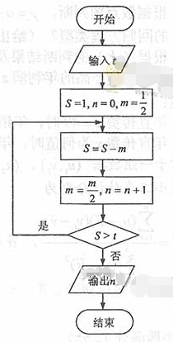
（A）5 （B）6 （C）7 （D）8
（10）已知函数Error: Reference source not found，且f（a）=-3，则f（6-a）=
（A）- （B）- （C）- （D）-
（11）圆柱被一个平面截去一部分后与半球（半径为r）组成一个几何体，该几何体三视图中的正视图和俯视图如图所示，若该几何体的表面积为16+20π，则r=
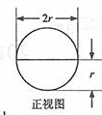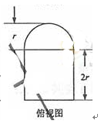
（A）1
(B) 2
(C) 4
(D) 8
（12）设函数y=f（x）的图像关于直线y=-x对称，且f（-2）+f（-4）=1，则a=
（A）-1 （B）1 （C）2 （D）4

第Ⅱ卷
注意事项：
第Ⅱ卷共3页，须用黑色墨水签字笔在答题卡上作答。若在试卷上作答，答案无效。
本卷包括必考题和选考题两部分。第13题~第21题为必考题，每个试题考生都必须作答。第22题~ 第24题为选考题，考生根据要求做答。

二.填空题：本大题共4小题，每小题5分
（13）在数列{a_{n}}中， a₁=2,a_{n+1=}2a_{n}, S_{n}为{a_{n}}的前n项和。若-S_{n}=126，则n=.
（14）已知函数f(x)=ax³+x+1的图像在点（1，f(1)）处的切线过点（2,7），则a= .
（15）x,y满足约束条件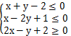，则z=3x+y的最大值为.
（16）已知F是双曲线C：x²-$\frac{y^{2}}{8}$=1的右焦点，P是C的左支上一点，A（0,6$\sqrt{6}$）.当△APF周长最小是，该三角形的面积为

三.解答题：解答应写出文字说明，证明过程或演算步骤

（17）（本小题满分12分）
已知a，b，c分别为△ABC内角A，B，C的对边，sin²B=2sinAsinC
（Ⅰ）若a=b，求cosB；
（Ⅱ）设B=90°，且a=$\sqrt{2}$，求△ABC的面积

（18）（本小题满分12分）
如图，四边形ABCD为菱形，G为AC与BD的交点，BE⊥平面ABCD.
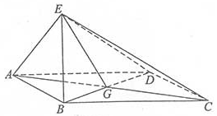
（Ⅰ）证明：平面AEC⊥平面BED；
（Ⅱ）若∠ABC=120°，AE⊥EC，三棱锥—ACD的体积为$\frac{\sqrt{6}}{3}$，求该三棱锥的侧面积
（19）（本小题满分12分）
某公司为确定下一年度投入某种产品的宣传费，需了解年宣传费x（单位：千元）对年销售量y（单位：t）和年利润z（单位：千元）的影响，对近8年的年宣传费Error: Reference source not found和年销售量Error: Reference source not found（i=1,2，···，8）数据作了初步处理，得到下面的散点图及一些统计量的值。
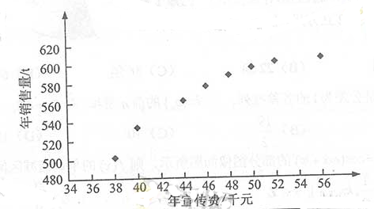

46.6 | 563 | 6.8 | 289.8 | 1.6 | 1469 | 108.8

表中w₁ =_{1, ，} =₁
（Ⅰ）根据散点图判断，与哪一个适宜作为年销售量y关于年宣传费x的回归方程类型？（给出判断即可，不必说明理由）
（Ⅱ）根据（Ⅰ）的判断结果及表中数据，建立y关于x的回归方程；
（Ⅲ）以知这种产品的年利率z与x、y的关系为z=0.2y-x。根据（Ⅱ）的结果回答下列问题：
- 年宣传费x=49时，年销售量及年利润的预报值是多少？
- 年宣传费x为何值时，年利率的预报值最大？
附：对于一组数据（u₁ v₁）,（u₂ v₂）…….. （u_{n} v_{n}）,其回归线v=u的斜率和截距的最小二乘估计分别为：
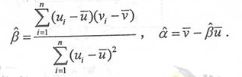

（20）（本小题满分12分）
已知过点A(0,1)且斜率为k的直线l与圆C(x-2)²+(y-3)²=1交于M,N两点.
- 求K的取值范围；
- 若· =12，其中0为坐标原点，求︱MN︱.

（21）.（本小题满分12分）
设函数。
（Ⅰ）讨论的导函数零点的个数；
（Ⅱ）证明：当时，。
请考生在第22、23、24题中任选一题作答，如果多做，则安所做的第一题计分。作答时请写清题号。
（22）（本小题满分10分）选修4-1：几何证明选讲
如图，AB是⊙的直径，AC是⊙的切线，BC交⊙于点E。
（Ⅰ）若D为AC的中点，证明：DE是⊙的切线；
（Ⅱ）若CA=CE，求∠ACB的大小。
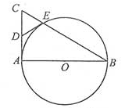

（23）（本小题满分10分）选修4-4；坐标系与参数方程
在直角坐标系中。直线:，圆：,以坐标原点为极点， 轴的正半轴为极轴建立极坐标系。
- 求，的极坐标方程；
- 若直线的极坐标方程为，设与的交点为, ,求的面积

（24）（本小题满分10分）选修4-5：不等式选讲
已知函数.
（Ⅰ）当时，求不等式的解集；
（Ⅱ）若的图像与轴围成的三角形面积大于6，求的取值范围
参考答案
一．选择题
（1）D （2）A （3）C （4）C （5）B （6）B
（7）B （8）D （9）C （10）A （11）B （12）C
二．填空题
（13）6 （14）1 （15）4 （16）
三．解答题
（17）解：
（Ⅰ）由题设及正弦定理可得
又，可得
由余弦定理可得…………………………………6分
（Ⅱ）由（Ⅰ）知
因为，由勾股定理得
故，得
所以的面积为1…………………………………………………………12分
（18）解：
（Ⅰ）因为四边形ABCD为菱形，所以
因为平面，所以，故平面
又平面，所以平面平面…………………………5分
（Ⅱ）设，在菱形中，由，可得
因为，所以在中，可得
由平面，知为直角三角形，可得
由已知得，三棱锥的体积
故…………………………………………………………………………9分
从而可得
所以的面积为3，的面积与的面积均为
故三棱锥的侧面积为……………………………………12分
（19）解：
（Ⅰ）由散点图可以判断，适宜作为年销售量关于年宣传费的回归方程类型………………2分
（Ⅱ）令，先建立关于的线性回归方程，由于
所以关于的线性回归方程为，因此关于的线性回归方程…………………………………………6分
（Ⅲ）（ⅰ）由（Ⅱ）知，当时，年销售量的预报值
年利润的预报值
…………………………………9分
（ⅱ）根据（Ⅱ）的结果知，年利润的预报值
所以，当，即时，取得最大值，
故年宣传费为46.24千元时，年利润的预报值最大……………12分
（20）解：
（Ⅰ）由题设，可知直线的方程为
因为与交于两点，所以
解得
所以的取值范围为……………………………………5分
（Ⅱ）设
将代入方程，整理得
所以…………………………………………7分
由题设可得，解得，所以的方程为
故圆心在上，所以…………………………………………………12分
（21）解：
（Ⅰ）的定义域为，
当时，，没有零点；
当时，因为单调递增，单调递增，所以在单调递增，又，当满足且时，，故当时，存在唯一零点………6分
（Ⅱ）由（Ⅰ），可设在的唯一零点为，当时，；当时，
故在单调递减，在单调递增，所以当时，取得最小值，最小值为
由于，所以
故当时，……………………………………………12分
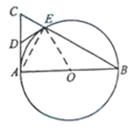
（22）解：
（Ⅰ）连结，由已知得，
在中，由已知得，，故
连结，则
又，所以，故，是的切线……………………………………5分
（Ⅱ）设，由已知得
由射影定理可得，，所以，即
可得，所以……………………………10分
（23）解：
（Ⅰ）因为，所以的极坐标方程为，的极坐标方程为……………………………5分
（Ⅱ）将代入，得，解得，故，即
由于的半径为1，所以的面积为………………………10分
（24）解：
（Ⅰ）当时，化为
当时，不等式化为，无解；
当时，不等式化为，解得；
当时，不等式化为，解得
所以的解集为…………………5分
（Ⅱ）由题设可得，
所以函数的图像与轴围成的三角形的三个顶点分别为，，，的面积为
由题设得，故
所以的取值范围为………………………………10分

